Mit dem uController soll eine Uhr mit folgender Minimalkonfiguration aufgebaut werden.

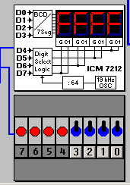
- Anzeige mit ICM7212 (CD4511)
- Tastatur zur Einstellung
- Im Sekundentakt blinkende LED
- Wahlweise Matrixtastatur zum Einstellen
- Betrieb als Stoppuhr

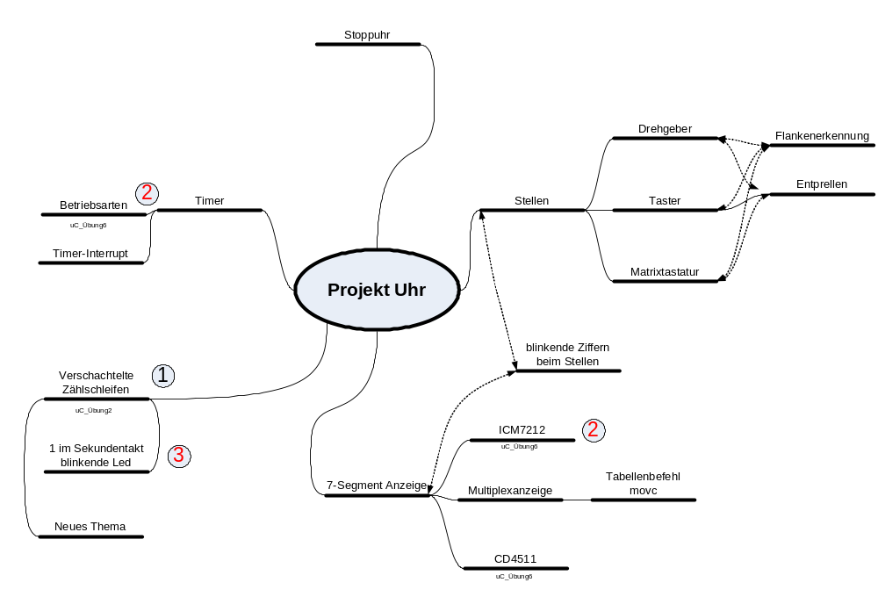Die Themen, die sich daraus ergeben sind in der Grafik dargestellt.

Anzeige mit ICM7212
Funktion:
- Die Werte, die im internen RAM an den Adressen 30h bis 33h liegen, sollen angezeigt werden.
- Die Anzeige ist an Port 1 angeschlossen und wird als „ICM“ angesprochen
- Die Ziffern an P1.4 bis P1.7 werden als Digit0..Digit3 angesprochen.

Aufgaben:

  - Schreiben Sie ein Assemblerprogramm, das folgende Bedingungen erfüllt.
- Reservierung von 4 Variablen Ziffer0-Ziffer3 im RAM (Adressen 30h-33h)
- Bei der Initialisierung werden die Variablen mit den Werten 1-4 beschrieben.
- Diese Werte sollen im Unterprogramm „Anzeige“ von rechts beginnend auf der Anzeige ausgegeben werden.
- Testen Sie das Programm mit DigiWin.
- Ändern Sie das Programm so ab, dass Ziffer0 im Hauptprogramm regelmäßig hochgezählt wird. Was beobachten Sie (Erklärung)?

  - Es soll nun von 0 beginnend bis 9999 hochgezählt werden

    - Entwerfen Sie einen PAP.
    - Erweitern Sie Ihr Programm aus 1. entsprechend dem PAP.
    - Speichern Sie das Programm unter „Projekt01“

  - Anzeige mit CD4511 auf der realen Hardware
    - Ändern Sie das Programm so ab, dass die Anzeige mit den Bausteinen CD4511 erfolgt. Hierzu muss die Aktivierung der Stellen auf Low-aktiv geändert werden. Zudem müssen vor der Ausgabe die Bits Digit0 bis Digit7 maskiert werden.
    - Testen Sie das Programm auf der Hardware im Debug-Modus.
    - Erweitern Sie das Programm um eine Zeitverzögerung, so dass das Hochzählen erkennbar ist.
    - Speichern Sie das geänderte Programm unter „Projekt01a“.

Vorlage:

ICM equ P1
Ziffer0 equ 30h
Digit0 equ ICM.4
Digit1 equ ICM.5
Digit2 equ ICM.6
Digit3 equ ICM.7

start:
mov Ziffer0,#4
mov ICM,Ziffer0
setb digit0

Zeitbasis mit Timer0
Funktion:
- Timer0 in der Betriebsart 2 auf 250us eingestellt.
- Die Abfrage erfolgt durch Polling des Überlaufflags.
- Zusätzliche Variablenzähler
  - Z0: wird alle 250us verändert Zählbereich bis 40→10ms
  - Z1: wird alle 10ms verändert Zählbereich bis 1000→1s
  - Sek: wird jede Sekunde verändert Zählbereich bis 60→1min
  - Min: wird jede Minute verändert Zählbereich bis 60→1h
  - St wird jede Stunde verändert Zählbereich bis 23
- Mit dem Timer0 wird eine Zeitbasis zur Verfügung gestellt.
- Die Anzeige wird jede Sekunde aktualisiert
- Angezeigt werden Stunden und Minuten

Aufgaben:

  - Initialisierung

    - Speichern Sie „Projekt01a“ unter „Projekt02“ ab.
    - Reservieren Sie RAM für die neuen Variablen
    - Führen Sie die Initialisierung der Variablen und des Timers durch

  - Hauptprogramm entwerfen und testen

    - Geben Sie den PAP für das Hauptprogramm an.
Beachten Sie, dass die Minutenanzeige nur bis 59 und die Stundenanzeige bis 23 gehen.
    - Vervollständigen Sie das Assemblerprogramm und testen Sie dies zunächst in Keil im Simulator.
- Arbeiten Sie mit Breakpoints um die Zeiten zu testen.
- Lassen Sie sich den Wert der Variablen im Fenster „Watches“ anzeigen, indem Sie mit der Maus auf „type F2 to edit“ klicken, dann F2 eingeben und jetzt die Variablen z.B. Sek eingeben.
- Zum Testen der Zählschleifen können Sie den Timer beschleunigen, indem Sie diesen auf 25us einstellen
    - Testen Sie das funktionierende Program mit der Hardware.

Zählschleife in der Interrupt-Routine
Funktion:

- Statt durch Polling wird bei jedem Timerüberlauf ein I. ausgelöst.
- Die Zählschleife steht in der I.-Routine
- Das Hauptprogramm führt eine Endlosschleife aus

Aufgaben:

- Speichern Sie „Projekt02“ unter „Projekt03“ ab.
  - Initialisieren Sie den Timer-1. einschließlich des Einsprungvektors.
  - Verschieben Sie die Zählschleife aus dem Hauptprogramm in die I.-Routine. Achten Sie darauf, dass der I. auch dann abgeschlossen wird, wenn aus der Zählschleife herausgesprungen wird.
  - Testen Sie das Programm.

Betrieb als Stoppuhr
Funktion:

- Es sollen Zeiten bis 99,99s gemessen werden.
- Mit zwei Tastern wird die Stoppuhr gesteuert. T1 zum Starten und zum Rücksetzen. T2 zum Stoppen.
- Bei 99,99s bleibt die Uhr stehen.
- Die Anzeige wird alle 10ms aktualisiert.

Aufgaben:

- Speichern Sie Speichern Sie „Projekt03“ unter „Projekt04“ ab.
  - Ändern Sie den PAP aus 2.2.1 ab.
  - Passen Sie die Zählschleifen so an, dass Ziffer0 alle 10ms, Ziffer1 alle 100ms usw. erhöht wird.
  - Verwenden Sie P3.2 und P3.3 zu Steuerung der Stoppuhr.
  - Geben Sie die Änderung im PAP
  - Testen Sie das Programm.

Menü zum Stellen der Uhr
Funktion:
Mit drei Tasten soll die Uhr gestellt werden.
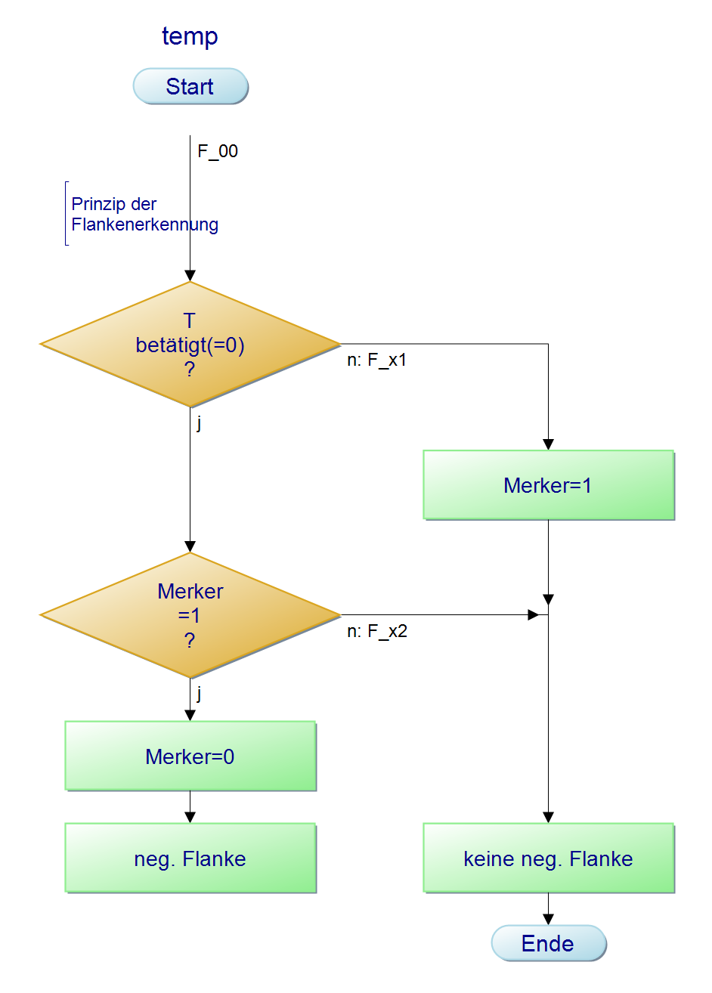
- Taste T1 dient der Auswahl des Menüpunktes z.B. Stunden stellen. Beim ersten Betätigen von T1 wird in das UP-Stellen gesprungen.
- Mit T2 bzw. T3 wird der ausgewählte Wert um 2 Stufen je Sekunde erhöht bzw. verkleinert.
- Achten Sie darauf, dass die Tasten low-aktiv sind und entprellt werden müssen. Das Prinzip der Flankenerkennung zeigt die nebenstehende Grafik.
- Beim Stellen darf die Uhr nicht weiterlaufen.

Aufgaben:

  - Entwerfen Sie den PAP für das UP stellen.
  - Öffnen Sie Projekt03 und speichern Sie es unter Projekt05 ab.
  - Ändern Sie das Hauptprogramm entsprechend den Vorgaben ab und
  - Erstellen Sie das UP.

Zusatz: Ändern Sie das Programm so ab, dass
- das Hochzählen nach der 5. Zahl schneller wird bzw.
- die Stelle, die geändert wird blinkt.

Menü allgemein
Die folgende Menüstruktur ist umzusetzen. Als Lösungsansätze dienen die folgenden Überlegungen:
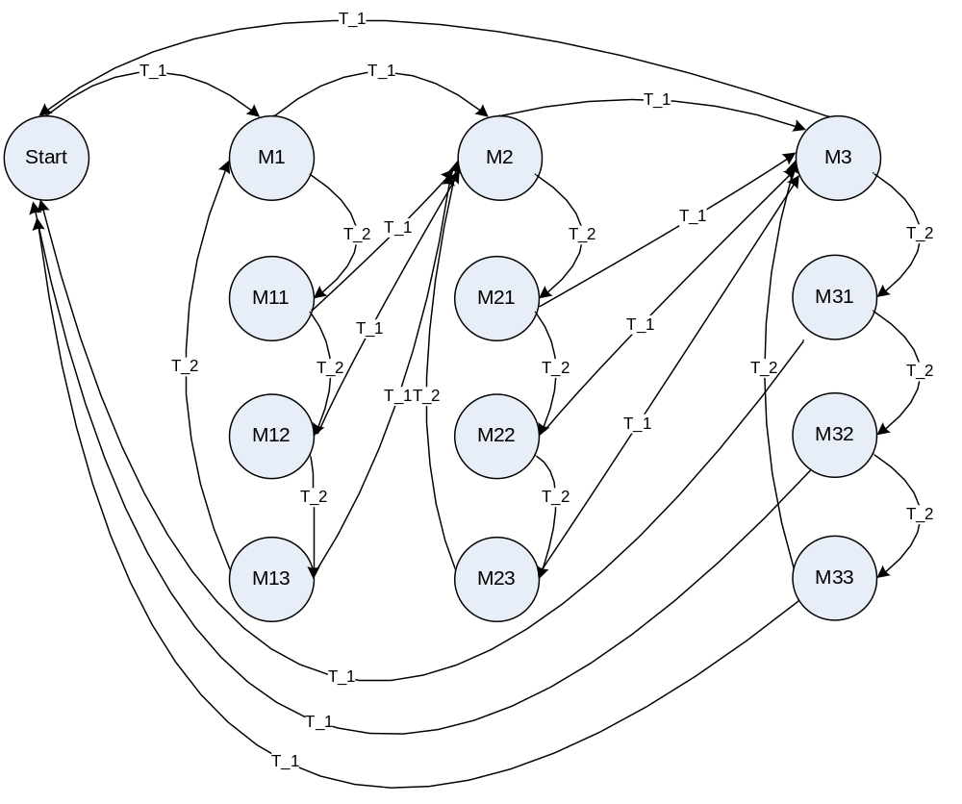
- Die beiden Tasten sollen beim Betätigen einen Interrupt auslösen. Um Interruptanschlüsse zu sparen werden die Signale auf einen gemeinsamen externen I-Anschluss (P3.2) umgeleitet.

mov c,T_1
mov P3.2,c
mov c,T_2
mov P3.2,C

- Der I muss auf negative Flanke eingestellt sein. Sobald ein Signal 0 wird löst der Interrupt aus???.
- Die I-Routine darf erst wieder verlassen werden, wenn die Taste wieder losgelassen wird.
- In der Interruptroutine muss abgefragt werden welche Taste betätigt wurde. Abhängig davon wird ein Zähler MZ1 oder MZ2 verändert.
- Diese Zähler geben die Position im Menü an.
Bsp: Wurde T_1 zweimal und T_2 dreimal betätigt steht MZ1 auf 2 und MZ1 auf 3. Das Programm muss dann das UP M23 ausführen.

- Aufgaben
  - T_1 wurde betätigt. Was geschieht, wenn die I-Routine verlassen wird und die auslösende Taste T_1 immer noch gedrückt ist?
  - Entwerfen Sie den PAP für die Routine des externen Interrupts. In dieser soll die gegebene Menüstruktur umgesetzt werden.
M_{n} und M_{nm} sollen als Unterprogramme realisiert werden, in denen lediglich ein ret-Befehl steht. Die Werte n und m bilden den Index für das jeweilige Unterprogramm.
  - Erstellen Sie das Assemblerprogramm Projekt06.a51.
  - Testen Sie das Programm mit Keil, indem Sie in allen Unterprogrammen M_{nm} einen Breakpoint setzen.
  - Erweitern die Unterprogramme so, dass die Zahlen nm auf der 7-Segmentanzeige ausgegeben werden.
  - Welche Änderungen im PAP ist erforderlich, wenn von den Untermenüs M_{n3} nicht nach M_{n} sondern nach M_{n1} gesprungen werden soll?

7-Segment-Anzeige im Multiplexbetrieb
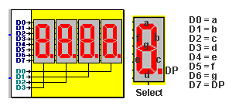
Funktion:
- Die Anzeige wird durch eine 4-fach-7-Segement-Anzeige ersetzt, die gemultiplext wird .
- Das UnterprogrammDie Werte, die im internen RAM an den Adressen 30h bis 33h liegen sollen angezeigt werden.
- Die Anzeige ist an Port 1 angeschlossen und wird als „ICM“ angesprochen
- Die Ziffern an P1.4 bis P1.7 werden als Digit0..Digit 3 angesprochen.

Aufgaben:

  - Informieren Sie sich über die Grundlagen des Multiplexbetriebs von 7-Segment-Anzeigen.
  - Schreiben Sie ein Assemblerprogramm, das folgende Bedingungen erfüllt.
- Reservierung von 4 Variablen Ziffer0-Ziffer3 im RAM (Adressen 30h-33h)
- Bei der Initialisierung werden die Variablen mit den Werten 1-4 beschrieben.
- Diese Werte sollen im Unterprogramm „Anzeige“ von rechts beginnend auf der Anzeige ausgegeben werden.
- Testen Sie das Programm mit DigiWin.
- Ändern Sie das Programm so ab, dass Ziffer0 im Hauptprogramm regelmäßig hochgezählt wird. Was beobachten Sie (Erklärung)?

  - Es soll nun von 0 beginnend bis 9999 hochgezählt werden
    - Entwerfen Sie einen PAP.
    - Erweitern Sie Ihr Programm entsprechend dem PAP.
    - Speichern Sie das Programm

